Vielschichtig abdichtende Progress-Kabelverschraubung

Mit Progress multiLAYER hat die zur KAISER GROUP gehörende AGRO AG eine universelle Kabelverschraubung mit mehrschichtigem Dichteinsatzeinsatz eingeführt. Die variable, Schutzart IP68 bzw. IP69 bietende Lösung erlaubt es Kabelkonfektionierern, die mit Anschlussgewinden M20, M25 und M32 erhältlichen Verschraubungen flexibel an unterschiedlichste Kabeldurchmesser anzupassen. Damit reduzieren sich Bestell- und Lagerhaltungsaufwand, weil pro Gewindegröße unabhängig vom Leitungsdurchmesser nur noch eine Durchführungsvariante benötigt wird. Dies vereinfacht die Vorkonfektionierung beispielsweise von Kabelbäumen für Antriebssysteme oder Umformer mit zahlreichen verschieden dimensionierten Leitungen. Progress multiLAYER ist sowohl in Modellvarianten aus vernickeltem Messing für den Einsatz in Temperaturbereichen zwischen -50°C und +105°C als auch in GFK-Ausführung aus halogenfreiem Polyamid für eine Temperaturspanne von -20°C bis +100°C erhältlich. Beide Ausführungen gewährleisten eine Zugentlastung gemäß EN 62444 (Ausführung A) und sind je nach Gewindegröße für Klemmbereiche von 4mm bis 15mm, 6mm bis 20,5mm sowie 10mm bis 25mm ausgelegt.

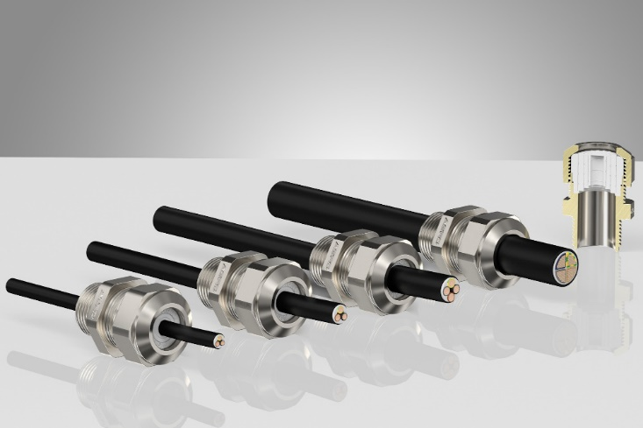
Bild: Progress multiLAYER ermöglicht die abgedichtete Kabelverschraubung von Leitungen unterschiedlichster Durchmesser

(Foto: Kaiser GmbH & Co. KG)

KAISER Elektroinstallations-Systeme
Unterputz . Hohlwand . Betonbau . Einbaugehäuse . Erdung . Kabelverschraubungen . Werkzeuge . Energieeffizienz . Brandschutz . Schallschutz . Strahlenschutz . Bauen . Steckbare Installation. Connectivity

Bilder: | progress-multiLayer_2000.jpg | Zeichen: | 1.148
Dateiname: | 202302004_pm_kv-prog-multilayer.docx | Datum: | 14.03.2023
Unternehmensprofile
Die KAISER GmbH & Co. KG mit Sitz in Schalksmühle (NRW) produziert und vertreibt über 4.000 Produkte und Systeme für die Elektroinstallation in den Bereichen Unterputz, Hohlwand, Betonbau und Kabelverschraubung. Als innovativer Systemanbieter beliefert das 1904 gegründete Familienunternehmen das Elektrohandwerk und die Industrie auch mit praxisgerechten Lösungen für spezielle Bauanforderungen wie den Brand-, Schall- und Strahlenschutz, das Bauen im Bestand und die Energieeffizienz. Das Unternehmen ist Teil der KAISER GROUP, der als weitere Marken die schweizerische AGRO AG sowie die belgische HELIA N.V. und die ATTEMA B.V. (Niederlande) angehören.

Die schweizerische AGRO AG entwickelt und produziert seit 1953 hochwertige Lösungen für das Kabelmanagement und die Elektroinstallation. Das Unternehmen gehört mit seinen zahlreichen Innovationen und Patenten zu den Pionieren auf dem Gebiet der Kabelverschraubung. Mit einem Produktsortiment von mehr als 7.000 Artikeln sowie werkseigenem zertifizierten Prüflabor werden die Anforderungen der Branche in Industrie und Handwerk umfassend abgedeckt. AGRO verfügt über ein dichtes Netz fachkundiger Distributoren in weltweit 40 Ländern und unterhält in Shanghai eine eigene Niederlassung für den chinesischen Markt. Das in Hunzenschwil, Kanton Aargau, ansässige Unternehmen beschäftigt rund 120 Mitarbeitende und ist seit 2002 Teil der KAISER GROUP, der als weitere Marken die KAISER GmbH & Co. KG sowie die belgische HELIA N.V. und die ATTEMA B.V. (Niederlande) angehören.

Weitere Informationen:  KAISER GmbH & Co. KG  Ramsloh 4  58579 Schalksmühle  Tel.: +49(0)23 55 / 8 09-0  Fax: +49(0)23 55 / 8 09-21  E-Mail: info@kaiser-elektro.de  Internet: www.kaiser-elektro.de | gii die Presse-Agentur GmbH  Immanuelkirchstr. 12  10405 Berlin  Tel.: +49(0)30 / 53 89 65-0  Fax: +49(0)30 / 53 89 65-29  E-Mail: info@gii.de  Internet: www.gii.de

